

**Universidad Don Bosco**

Datawarehouse y Minería de Datos (DMD)

Docente

Ing. Karens Medrano

Actividad

Proyecto Fase 2

Integrantes

* René Alexander Hernández Soriano HS191498
* Herbert William Solano Vásquez SV202844
* Jonathan Alexander García Monterrosa GM231932

Fecha de entrega

Domingo 28 de abril de 2024

Índice

Introducción 1

Preprocesamiento de los datos 2

**Cubos OLAP** 2

**Power BI** 4

Transformación de datos 5

**Cubos OLAP** 5

**Power BI** 12

Identificación de KPI 13

**Cubos OLAP** 13

**Power BI** 14

Presentación de informes para finanza y ventas 22

**Cubos OLAP** 22

**Power BI** 26

Uso de Git 28

Análisis de los resultados obtenidos 30

# Introducción

En el dinámico mundo de los negocios de hoy, la habilidad de comprender y actuar rápidamente sobre la información financiera es más crucial que nunca. Con cantidades exponenciales de datos a nuestra disposición, se hace imperativo el uso eficiente de herramientas y estrategias de minería de datos accionables que impulsen las decisiones estratégicas. En este contexto, nuestro proyecto se centra en el diseño e implementación de un robusto sistema de reporte para las áreas de finanzas y ventas de una organización.

Entendiendo la importancia de medir el pulso del rendimiento empresarial, hemos decidido aplicar dos estrategias avanzadas de minería de datos: Cubos OLAP (Procesamiento Analítico en Línea) y Power BI, ambas herramientas líderes en el campo del análisis de datos. A través de los Cubos OLAP, buscamos ofrecer una multidimensionalidad en el análisis que permita una navegación intuitiva a través de complejos conjuntos de datos, facilitando así la identificación rápida de tendencias y anomalías. Complementariamente, Power BI nos permitirá visualizar estos datos en un formato más interactivo y accesible, brindando no solo representaciones gráficas avanzadas.

Al definir y monitorear KPIs (Indicadores Clave de Rendimiento) meticulosamente seleccionados, nuestro objetivo es proporcionar a las áreas de finanzas y ventas una visión clara de su desempeño, permitiéndoles no solo seguir el rastro de sus objetivos sino también anticipar y ajustar sus estrategias a las condiciones cambiantes del mercado. Este documento detalla el proceso seguido desde el preprocesamiento de los datos hasta la presentación de informes significativos y el análisis de los resultados obtenidos.

# Preprocesamiento de los datos

## **Extracción de Datos ETL**

Creación de Base de Datos:

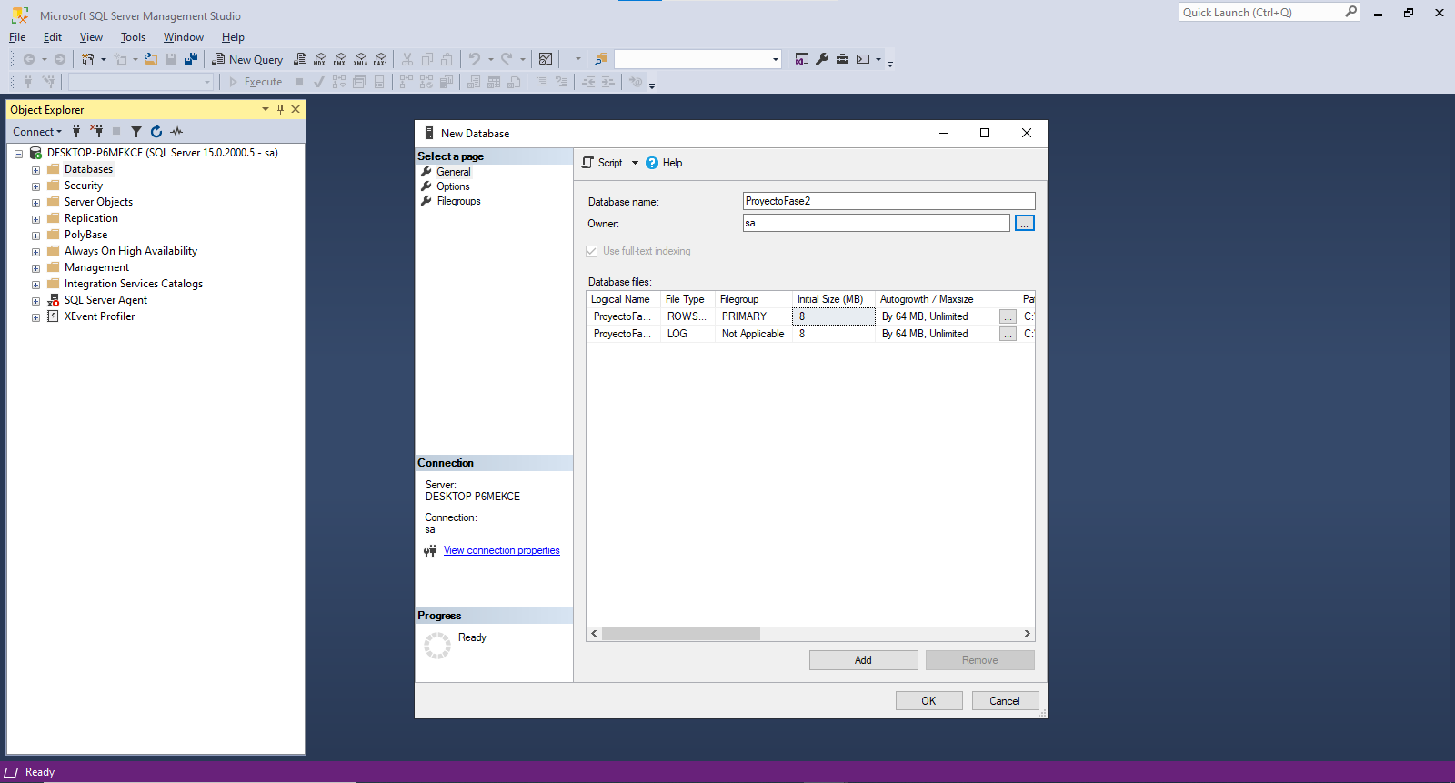

Extracción de los datos e inserción de datos a la Base de Datos:

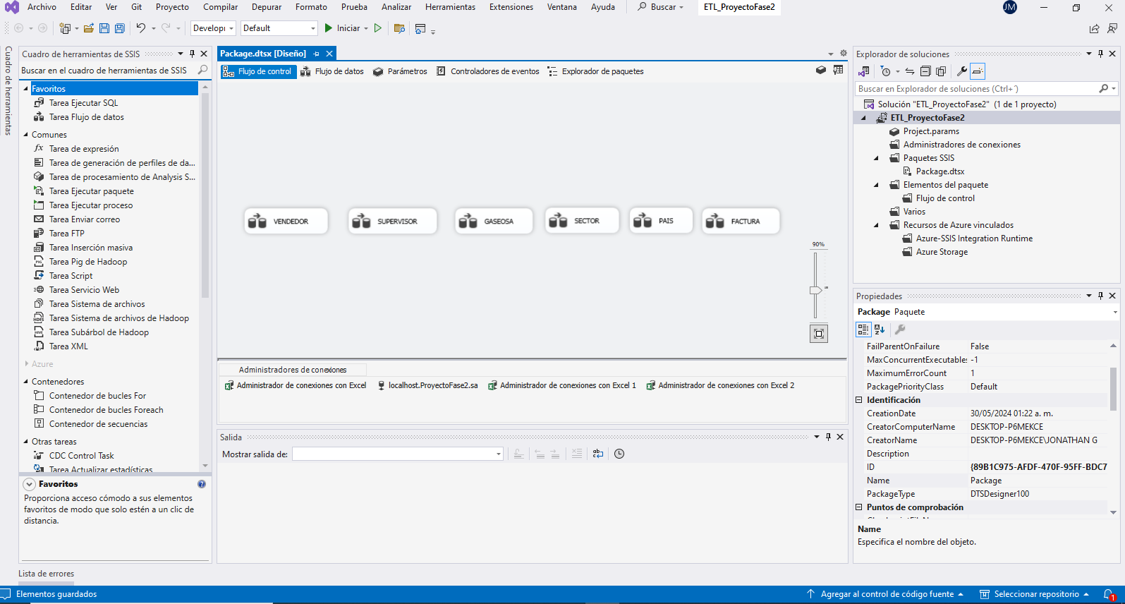

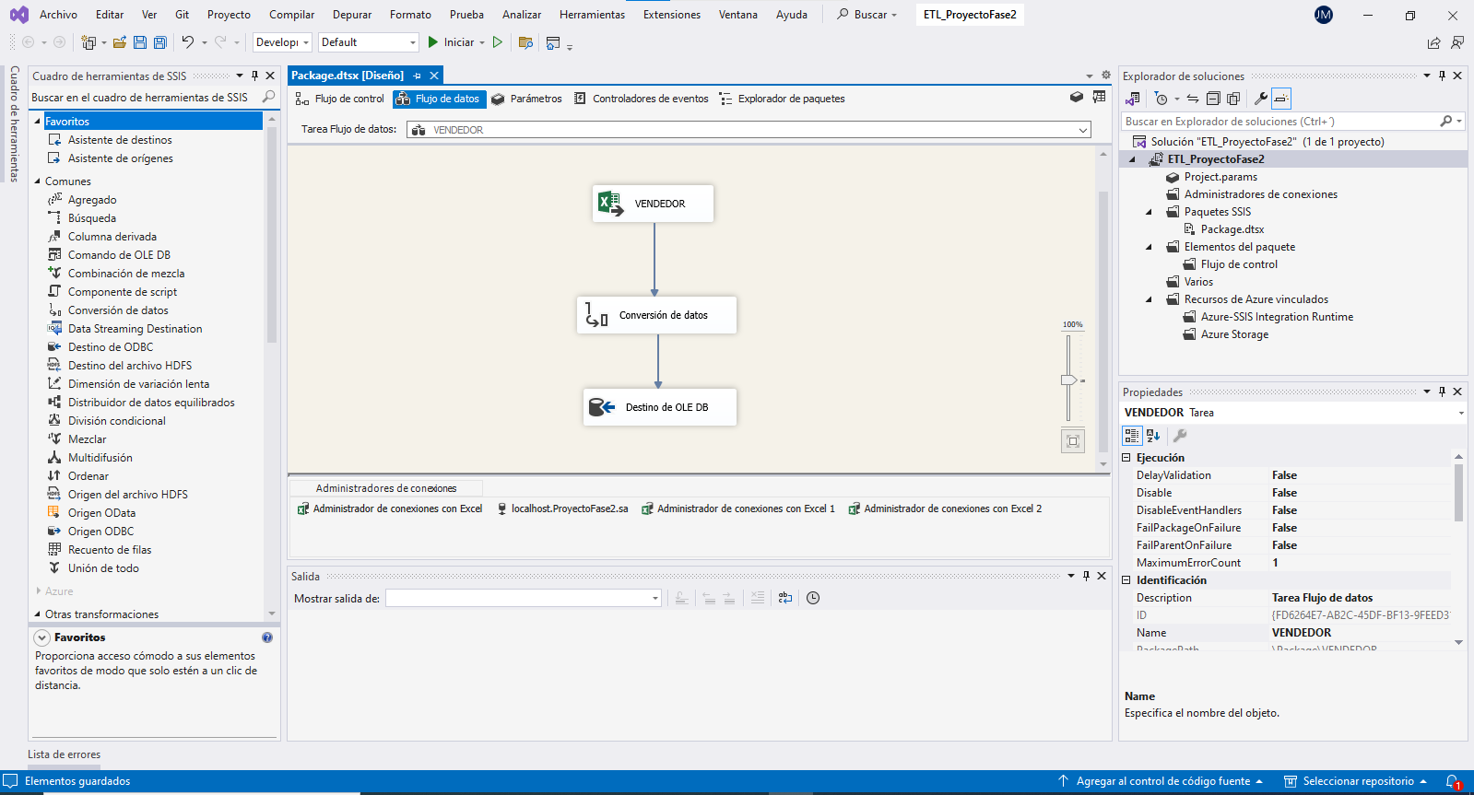

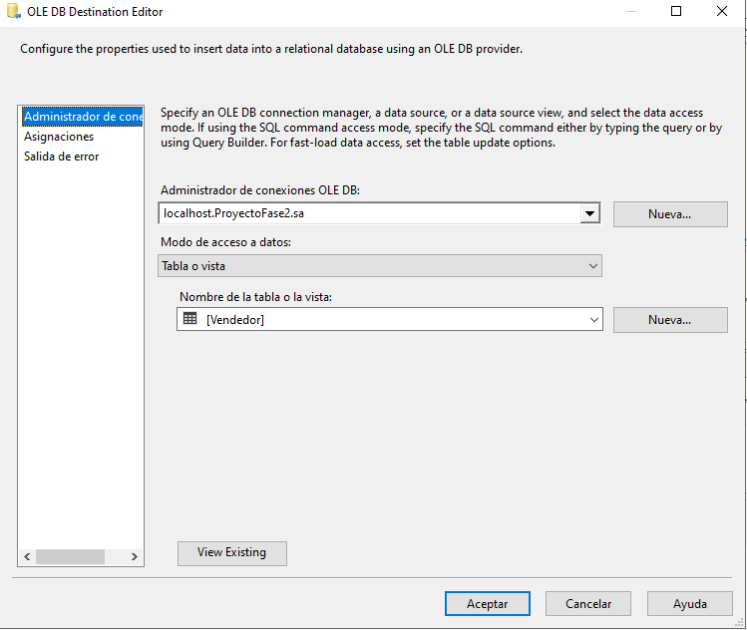

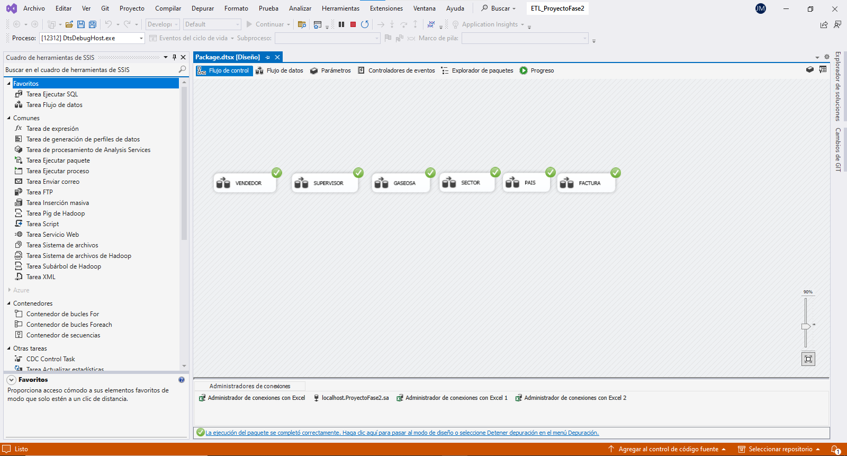

Script para modificación de las tablas para realizar las relaciones:

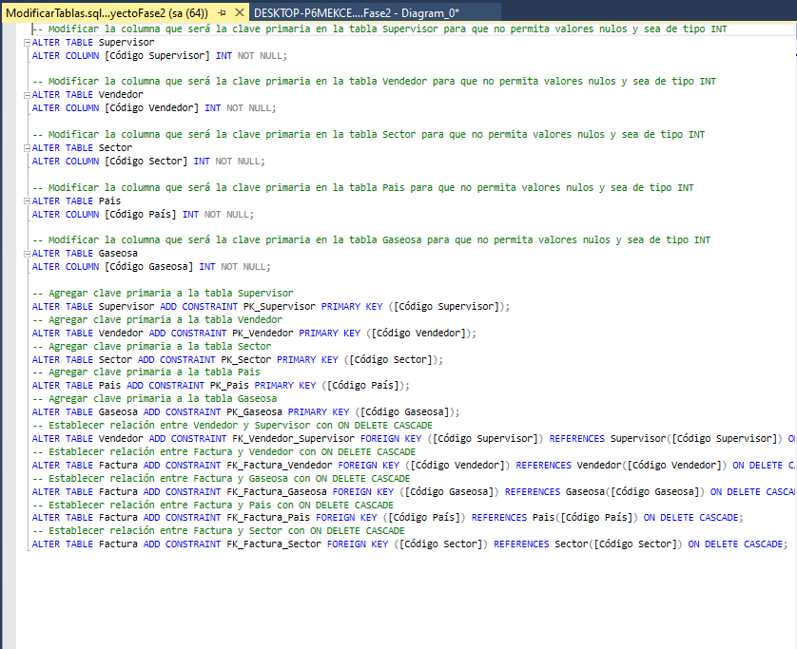

Modelado de los datos:

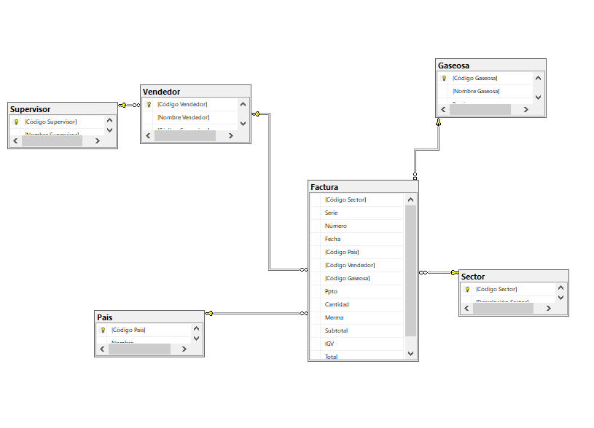

## **Cubos OLAP**

## **Power BI**

Interfaz de inicio:

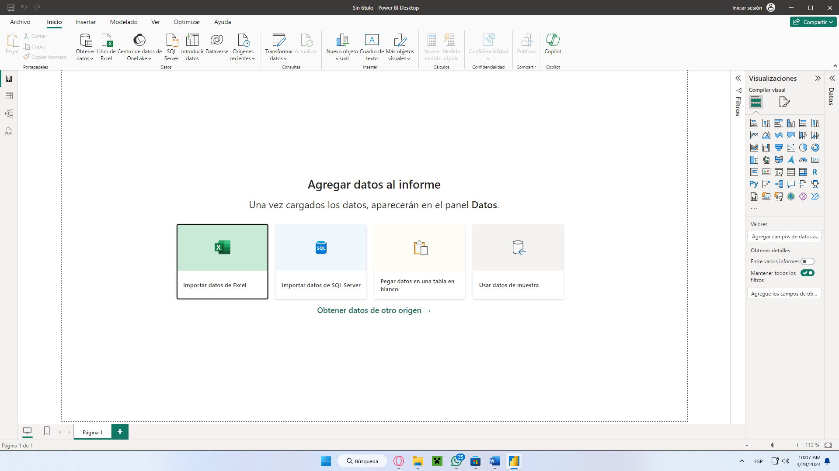

Importación de archivos

# Transformación de datos

## **Cubos OLAP**

Creación del CUBO:

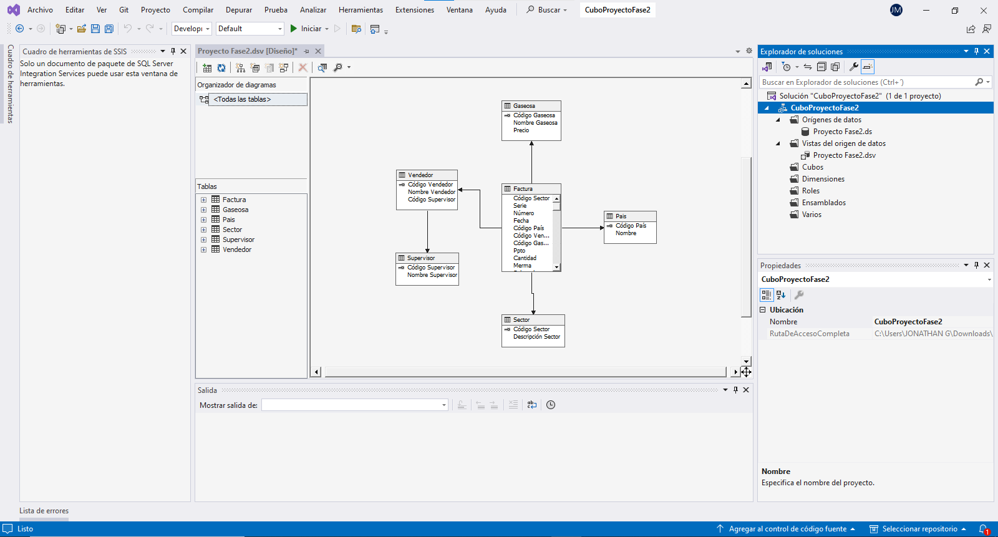

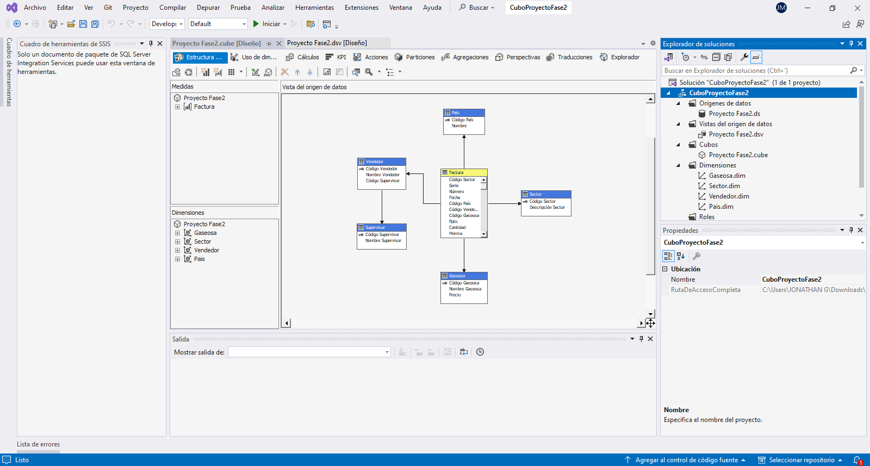

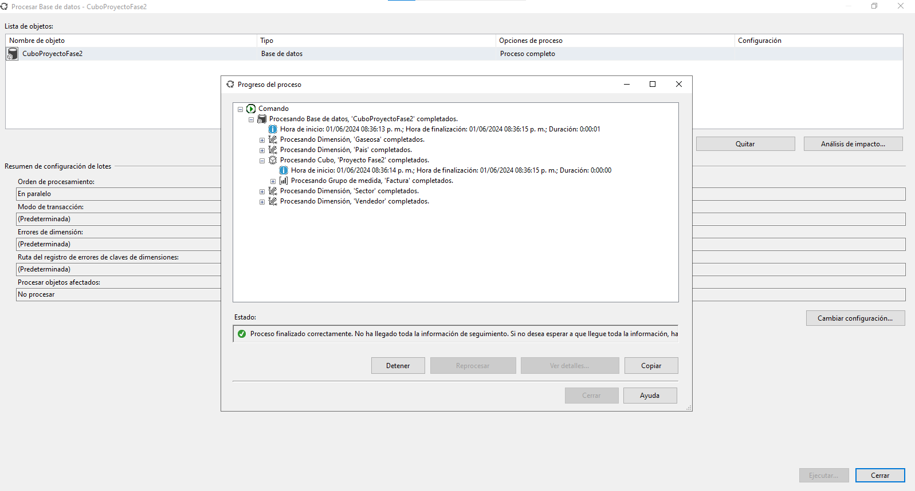

Agregando atributos a las dimensiones:

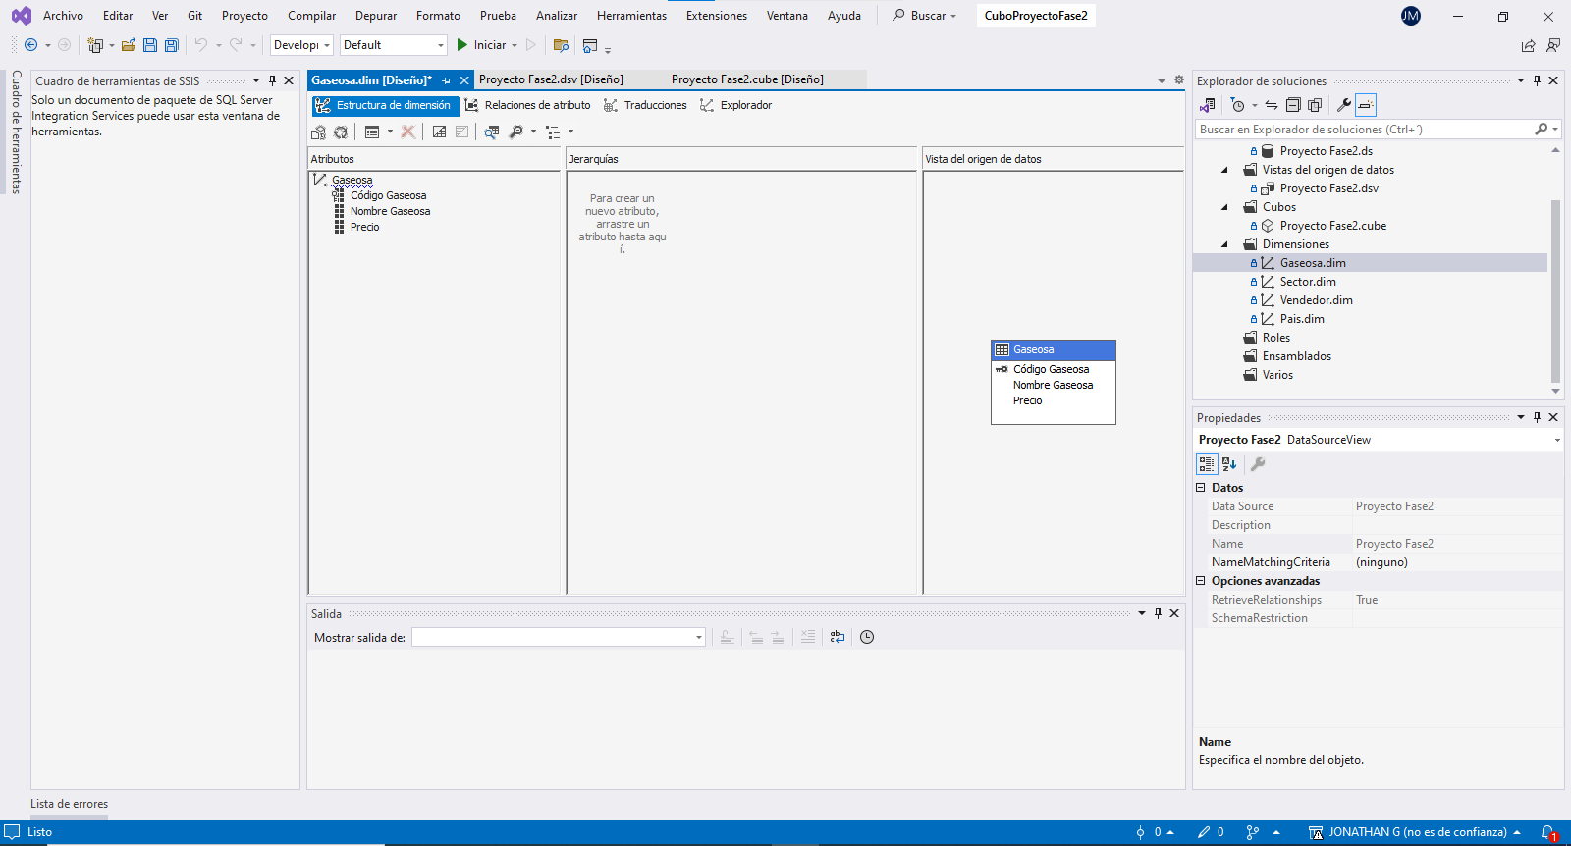

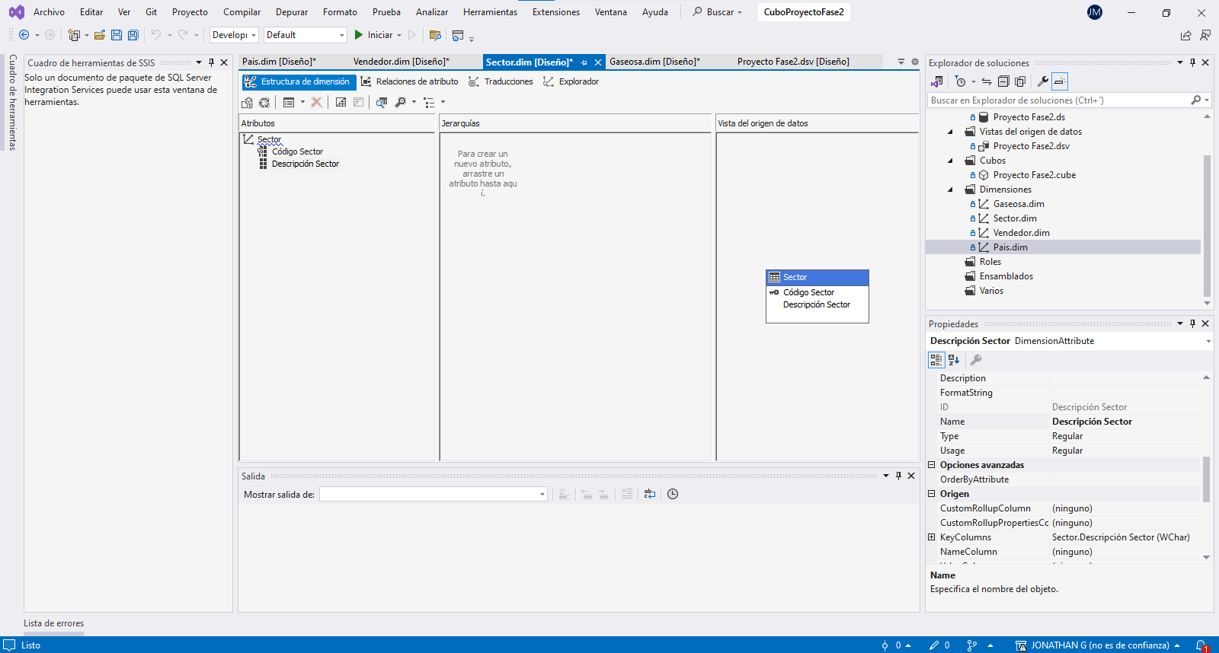

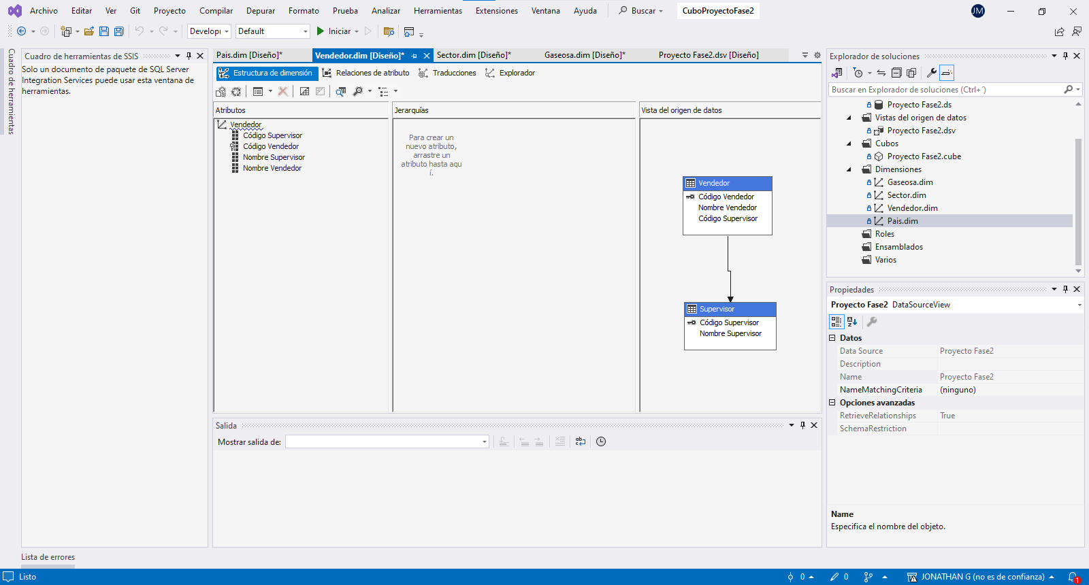

Realizamos 4 Cálculos para realizar categorizar:

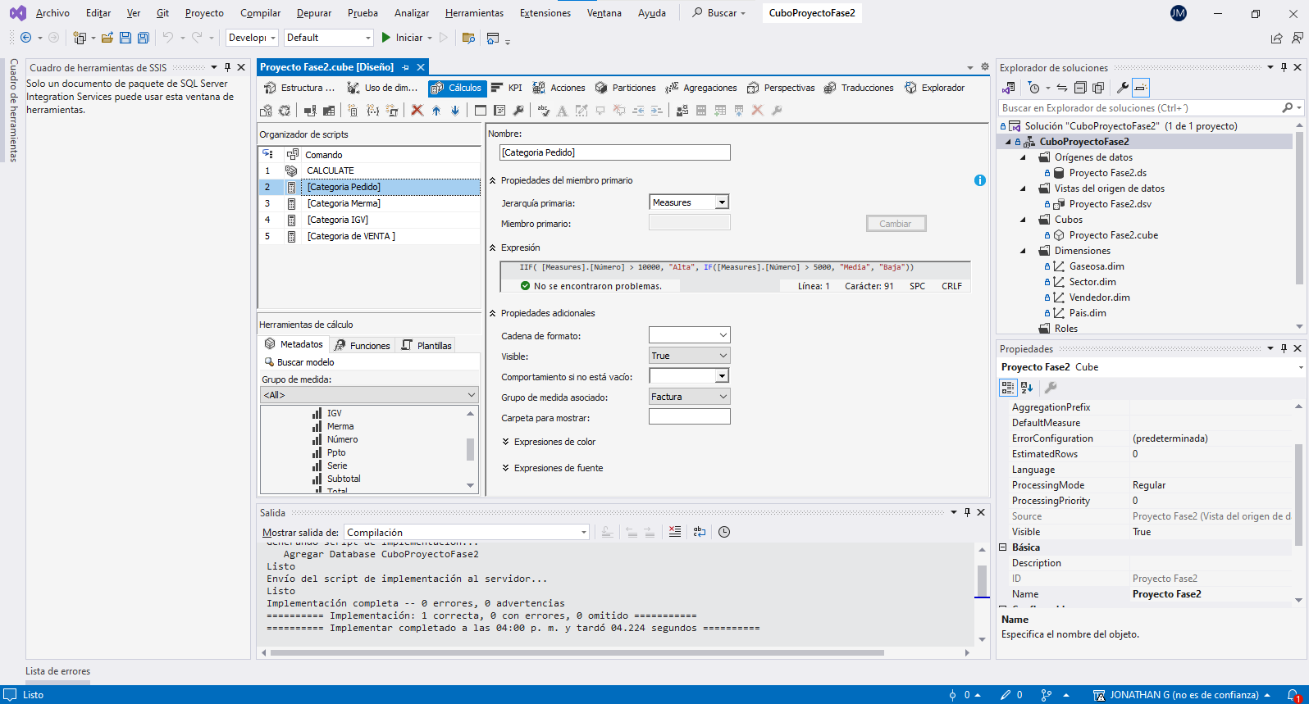

Realizamos nuevas medidas:

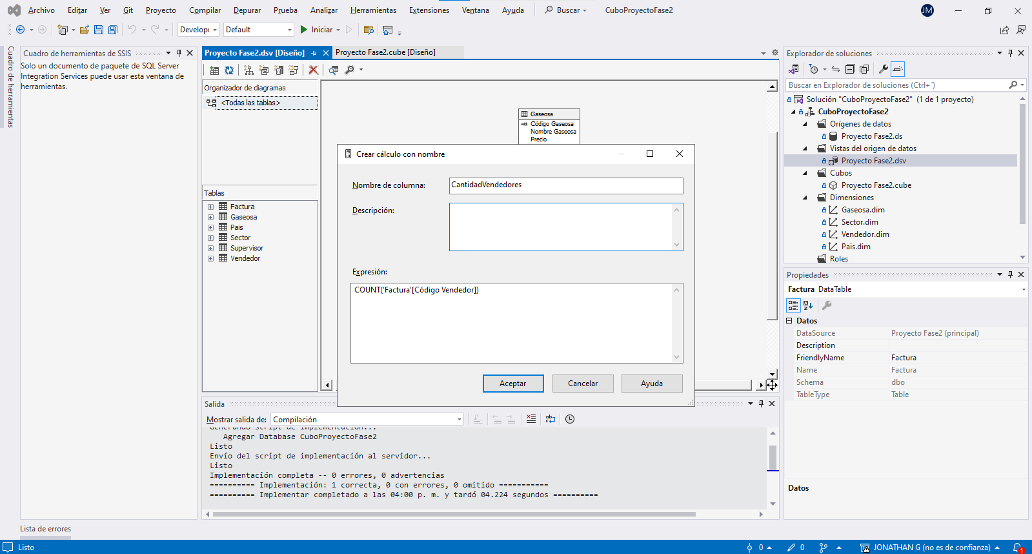

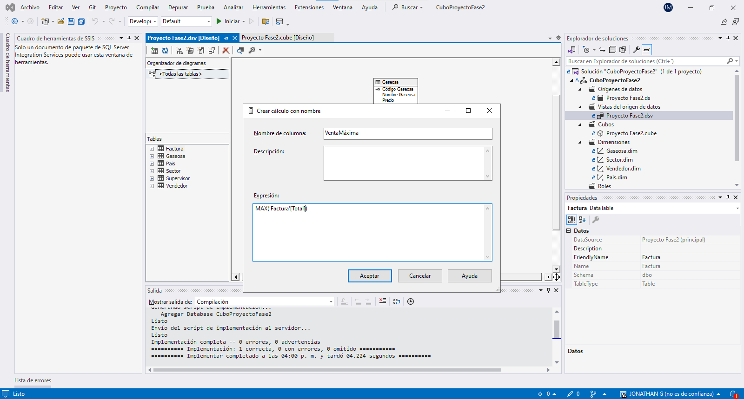

Creamos los informes:

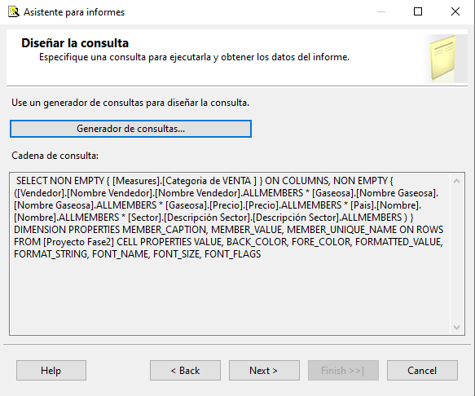

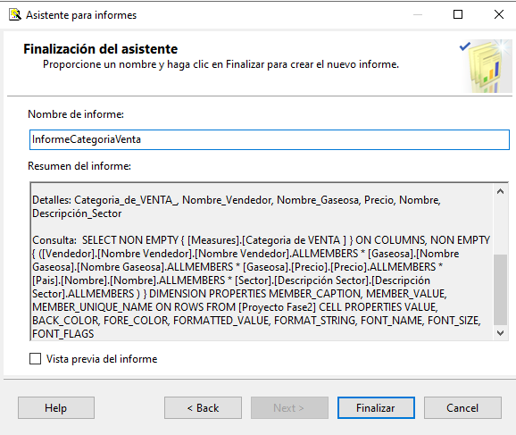

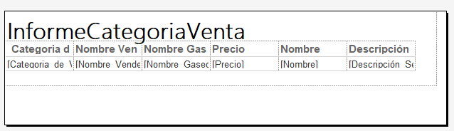

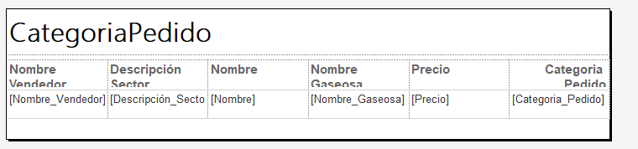

## **Power BI**

Transformación de datos:

Campos de transformación:

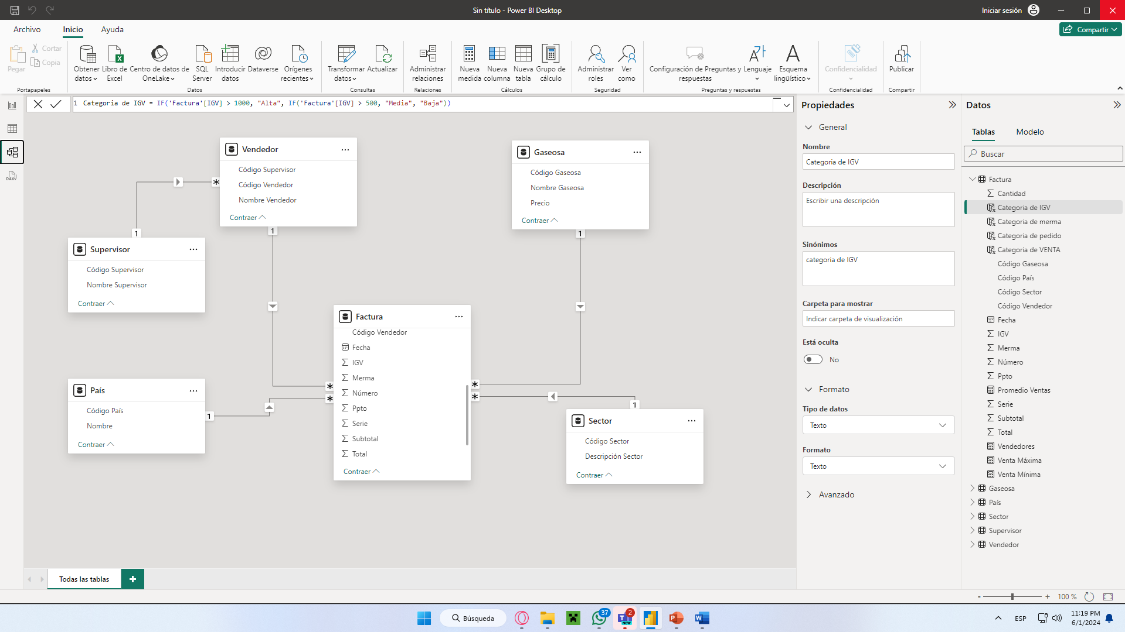

# Medidas y Columnas

**Cubos OLAP**

## **POWER BI**

* Medidas
  + Vendedores = COUNT('Factura'[Código Vendedor])
  + Venta Máxima = MAX('Factura'[Total])
  + Venta Mínima = MIN('Factura'[Total])
  + Ventas Promedio = AVERAGE(Factura[Total])

* Columnas
  + Categoria de VENTA = IF('Factura'[Total] > 10000, "Alta", IF('Factura'[Total] > 5000, "Media", "Baja"))
  + Categoria de pedido = IF('Factura'[Número] > 10000, "Alta", IF('Factura'[Número] > 5000, "Media", "Baja"))
  + Categoria de merma = IF('Factura'[Merma] > 60, "Alta", IF('Factura'[Merma] > 20, "Media", "Baja"))
  + Categoria de IGV = IF('Factura'[IGV] > 1000, "Alta", IF('Factura'[IGV] > 500, "Media", "Baja"))

# Identificación de KPI

## **Cubos OLAP**

**KPIs VENTAS**

## **Power BI**

1. Supervisores Mas productivos
   * B
   * B
   * B
   * B

1. Incremento de los Agregaste por Año
   * B
   * B
   * B
   * B

1. Suma de las Categorías por Datos
   * A
   * S
   * DS

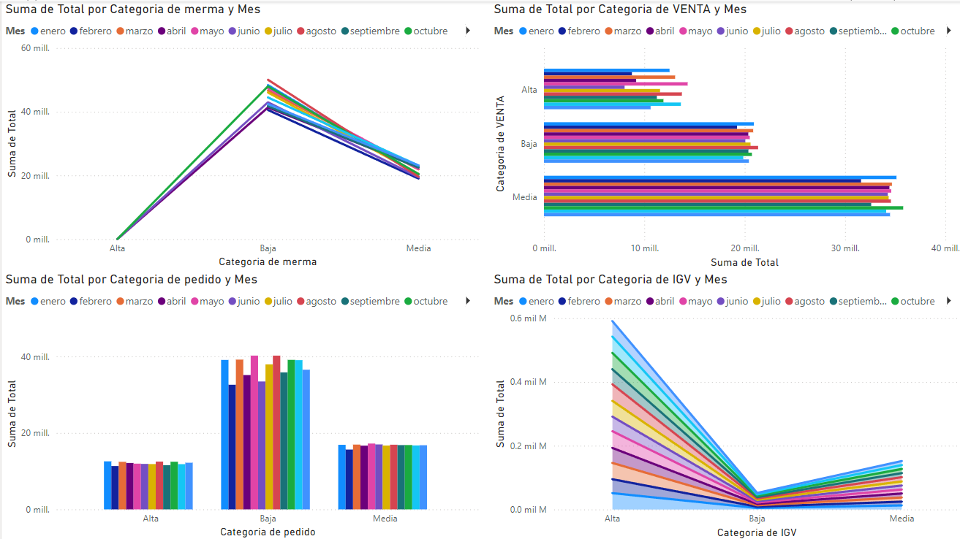

# Uso de Git

**Repositorio en GitHub:**

# Análisis de los resultados obtenidos

* ﻿Producción por Año de cada producto fue el más alto para Paseo con 406777, seguido de Velo, y VTT.﻿﻿
* ﻿﻿Paseo cuenta para 28.86% de Producción por Año de cada producto.﻿﻿
* ﻿﻿Ventas por Año tendencia, lo que provoca un aumento de 200.00% entre 2013 y 2014.﻿
* ﻿En 28213706, Paseo tenía el valor más bajo Costos referidos a Productos y era 135.34% superior a Carretera, que tenía el Costos referidos a Productos más bajo en 11988503.﻿﻿
* ﻿﻿Paseo cuenta para 27.71% de Costos referidos a Productos.﻿﻿
* ﻿﻿En todos los 6 Producto, Costos referidos a Productos varió de 11988503 a 28213706.﻿﻿
* ﻿﻿Suma de Descuentos a lo largo de los años tendencia, lo que provoca un aumento de 229.04% entre 2013 y 2014.﻿﻿
* ﻿ ﻿En 4,797,437.95, Paseo tenía el valor más bajo Beneficios de cada producto y era 162.61% superior a Carretera, que tenía el Beneficios de cada producto más bajo en 1,826,804.89.﻿﻿
* ﻿﻿Paseo cuenta para 28.40% de Beneficios de cada producto.﻿﻿
* ﻿﻿En todos los 6 Producto, Beneficios de cada producto varió de 1,826,804.89 a 4,797,437.95.﻿﻿
* Suma de Año y Unidades vendidas por Mes divergieron más cuando Nombre de mes era October, cuando Suma de Año eran 80786 más altos que Unidades vendidas por Mes.
* ﻿En 25,029,830.17, United States of America tenía el valor más bajo Efectivo de Ventas por Pais y era 19.48% superior a Mexico, que tenía el Efectivo de Ventas por Pais más bajo en 20,949,352.11.﻿﻿
* ﻿﻿United States of America cuenta para 21.08% de Efectivo de Ventas por Pais.﻿﻿
* ﻿﻿En todos los 5 País, Efectivo de Ventas por Pais varió de 20,949,352.11 a 25,029,830.17.﻿﻿
* ﻿﻿Germany en Descuento por Banda Low con un formato 8.81% de Promedio de Costos.﻿﻿
* ﻿﻿Low tuvo el promedio más alto Promedio de Costos en 176,738.86, seguido de High, Medium y None.﻿